
责任编辑：庞浩明思
电 话：0458-6161808
传 真：86-010-58303388
编辑邮箱：hljbsc2017zsw@qq.com
地址：北京市朝阳区高碑店盛世龙源12号楼（邮编：100022）

2018. 06

聚氯乙烯市场周报目录
2018. 06 1
专题：宏观统计数据 3
1.1 大商所PVC期货价格 3
1.2 国内重点PVC厂家价格 4
1.3 国内PVC现货市场价格 5
1.4 国际PVC市场价格 6
1.5 本月PVC市场行情回顾 6
三、上游相关产品 10
3.1 原油 10
3.2 乙烯 10
3.3 EDC 12
3.4 VCM 13
3.5 电石 14

专题：宏观统计数据

2018年1-4月份，全国房地产开发投资30592亿元，同比名义增长10.3%，增速比1-3月份回落0.1个百分点。其中，住宅投资21331亿元，增长14.2%，增速提高0.9个百分点。住宅投资占房地产开发投资的比重为69.7%。
2018年4月份，全国居民消费价格同比上涨1.8%。其中，城市上涨1.8%，农村上涨1.7%；食品价格上涨0.7%，非食品价格上涨2.1%；消费品价格上涨1.3%，服务价格上涨2.6%。1-4月平均，全国居民消费价格总水平比去年同期上涨2.1%。
2018年1-4 月份，全国固定资产投资（不含农户）154358亿元，同比增长7%，增速比1-3月份回落0.5个百分点。从环比速度看，4月份固定资产投资（不含农户）增长0.52%。其中，民间固定资产投资95449亿元，同比增长8.4%。
2018年广义货币增长8.3%，狭义货币增长6%;5月份人民币贷款增加1.15万亿元，外币贷款减少45亿美元;5月份人民币存款增加1.3万亿元，外币存款减少136亿美元;5月份银行间人民币市场同业拆借月加权平均利率为2.72%，质押式债券回购月加权平均利率为2.82%;当月跨境贸易人民币结算业务发生4315.6亿元，直接投资人民币结算业务发生2641.7亿元。

一、5月份聚氯乙烯市场

1.1 大商所PVC期货价格
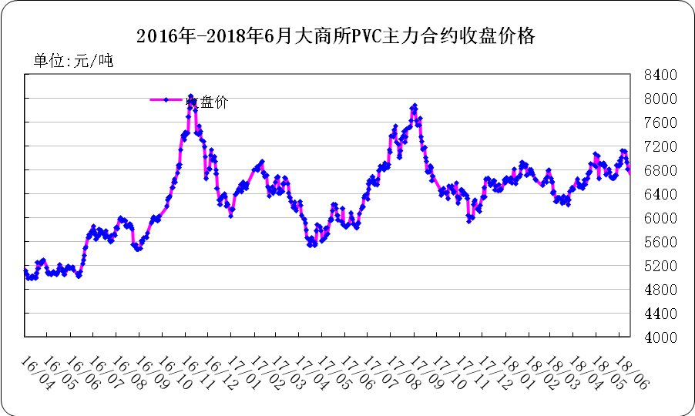
图：大商所PVC主力合约收盘价格

日期 | 月份 | 开盘价 | 最高价 | 最低价 | 收盘价 | 结算价 | 成交量 | 持仓量 | 增仓
18/06/25 | 1809 | 6875 | 6890 | 6740 | 6770 | 6790 | 255444 | 264774 | 3408
18/06/26 | 1809 | 6740 | 6785 | 6685 | 6775 | 6740 | 209728 | 256830 | -7944
18/06/27 | 1809 | 6820 | 6825 | 6755 | 6780 | 6780 | 142268 | 254374 | -2456
18/06/28 | 1809 | 6810 | 6880 | 6800 | 6805 | 6840 | 248266 | 251882 | -2492
18/06/29 | 1809 | 6815 | 6900 | 6750 | 6890 | 6820 | 344930 | 246940 | -4942

表：大商所PVC主力合约价格 单位：元/吨

1.2 国内重点PVC厂家价格
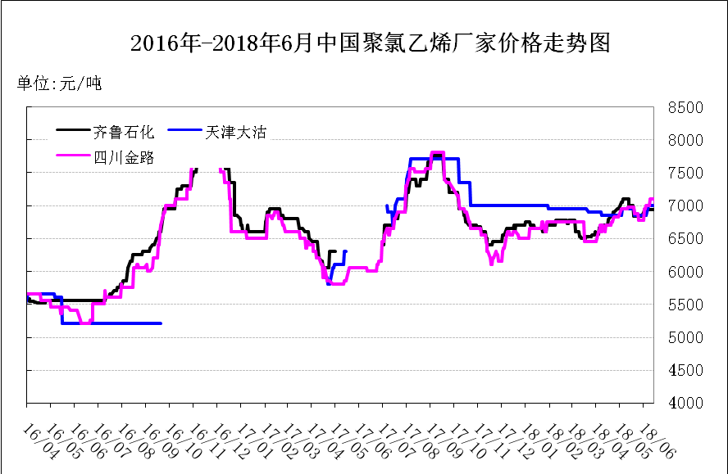
图：重点PVC厂家价格
日期 | 齐鲁石化 | 上海氯碱 | 天津大沽 | 四川金路
日期 | S1000 | WS1000 | S1000 | SG3-5
18/06/25 | 6930 | 7000 | 6950 | 18/06/25
18/06/26 | 6900 | 7000 | 6875 | 18/06/26
18/06/27 | 6900 | 7000 | 6875 | 18/06/27
18/06/28 | 6900 | 7000 | 6875 | 18/06/28
18/06/29 | 6900 | 7000 | 6875 | 18/06/29

表：重点PVC厂家价格 单位：元/吨

1.3 国内PVC现货市场价格

2018年国内PVC市场价格走势图
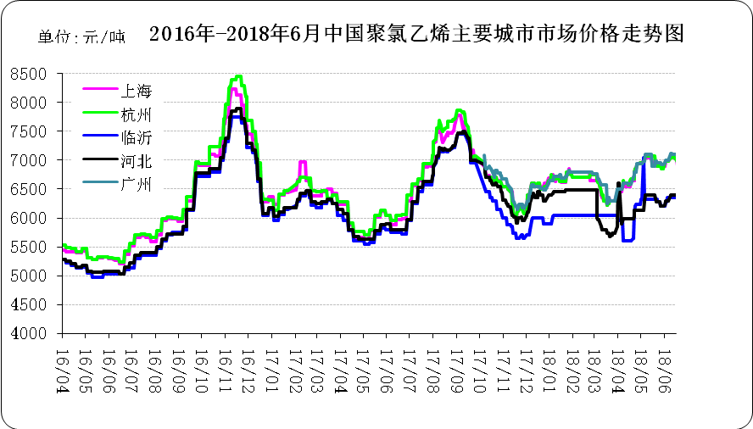

图：国内电石法PVC市场价格

日期 | 上海 | 杭州 | 临沂 | 河北 | 广州
18/06/25 | 6900 | 6950 | 6350 | 6290 | 7060
18/06/26 | 6900 | 6900 | 6320 | 6290 | 7020
18/06/27 | 6900 | 6900 | 6320 | 6290 | 7020
18/06/28 | 6900 | 6900 | 6320 | 6250 | 7020
18/06/29 | 6900 | 6900 | 6350 | 6250 | 7000

表：国内电石法PVC市场价格 单位：元/吨

1.4 国际PVC市场价格
2018年国际PVC价格走势图
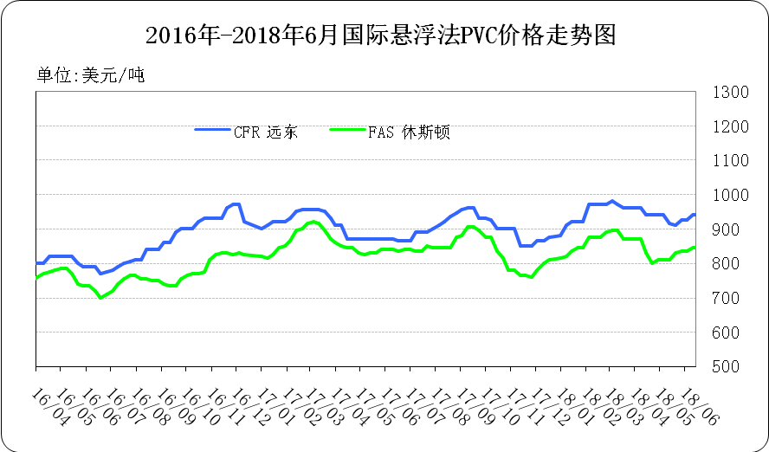

图：国际悬浮法PVC价格

地区 | CFR 远东 | FAS 休斯顿
18/06/07 | 925 | 835
18/06/14 | 940 | 845
18/06/21 | 940 | 845
18/06/28 | 940 | 845
表：国际悬浮法PVC市场价格 单位：美元/吨

1.5 本月PVC市场行情回顾

原料市场
电石：6月份中国电石市场价格整体小幅上涨，出厂价格上小幅上调根据数据跟踪显示，整体而言6月份电石市场价格月均价为3241元/吨，较5月份份3228元/吨相比，有所上涨。6月份受环保检查及限电等因素影响，电石炉开工不稳，电石产量下降，下游企业个别上调价格增加到货。具体情况如下：本月上旬，国内电石市场价格整体稳定，出厂价格仅有零星调整，内蒙地区石灰石供应紧张，乌盟、乌海地区电石炉存在检修，电石产量下降，山东地区即将迎来上合峰会，运输略受影响。中旬至下旬，市场价格继续保持稳定，出厂价格个别调整，乌盟地区受电石原料影响，电石炉负荷下降，沙圪堵地区受环保检查影响，小电石炉关停数量持续增加，内蒙地区整体电石产量下降，下游企业情况基本维持前期，仅有河南地区受道路安全检查影响，到货量减少。下旬至月末，各地存在区域性到货差异，西南地区货源充裕，采购价格小幅下调，华北，东北地区到货紧张，部分企业上调采购价格增加到货，乌盟地区受环保检查影响，部分白灰窑关停，电石原料供应问题加剧。本月各地到货情况较受关注，目前，河北、山东、天津地区到货较为紧张，四川地区货源较为充裕，到货稳定，其他地区尚可。电石原料方面，截至目前，乌盟地区白灰供应量下降，电石成本上涨，后市或将推动电石价格继续上行。现阶段各方均持观望态度，不排除企业根据自身情况灵活调整价格的可能。
后市预测：整体来看，市场供需基本处于平衡状态，后续仍需关注电石原料供应情况及装置开工情况，短期内货源分布不均情况仍将持续，不排除局部价格灵活调整的可能。预计价格上涨幅度为50-100元/吨左右。

现货市场
6月份国内PVC市场价格开始反弹，一方面是6月份生产企业检修仍很集中，供应量偏少，加之中央环保督查“回头看”对未来或将产生影响预期。另一方面下游终端企业消化库存后又补货需求。具体情况如下，月初至上旬，受期价持续上涨的拉动，现货市场参与者的心态转变，与此同时，由于受到电石原料石灰石供应紧张的影响，局部地区PVC企业的电石到货水平不均，PVC装置整体开工负荷灵活调整，价格重心上行。但月中至下旬，各地区PVC市场现货成交价格受期货下跌影响出现回落，下游进入淡季消化库存速度较慢，但近期上游企业不断有检修消息发出，业内认为，未来PVC供应面预期减量，故降价调整空间不大，适度回调。乙烯料PVC市场走势先涨后降，前期上涨的主要原因是一方面受期货价格影响，另一方面中央环保督查“回头看”，对市场心态产生影响，后期期货回落，价格也开始跟降。价格方面，华南主流7100-7200元/吨自提，大沽1000/800型报7150元/吨自提。华东地区大沽、齐鲁1000型华东送到在7050-7100元/吨，700型高100元/吨，联成us65贸易商出在7250元/吨左右。目前宏观方面存在一定的不确定性，装置方面变动不大，预计7月份国内乙烯法PVC市场将震荡为主。
影响市场因素如下：
原料方面、电石停车及检修的炉子较难恢复正常生产，电石的整体供应量偏紧，但因近期PVC企业局部安排检修，且如君正PVC装置检修带来的电石料外售情况亦有，电石价格各地存在差异，涨降均有。但在环保持续情况下，后市仍需关注白灰及石灰石供应情况。
2、、供应方面、本月下旬至7月份有内蒙古君正、吉兰泰、金昱元、山东信发及东兴、新疆中泰等安排停车检修的计划，后续亦有内蒙亿利，内蒙东兴，内蒙宜化检修安排，PVC总供应量呈现下降走势。
3库存方面：上游企业PVC库存水平适中，个别中小型企业因生产持续稳定，库存方面略有压力，但不足以造成较大不利，终端方面，华东及华南地区社会库存水平不高。
4、需求方面、高雨多雨季节，中小制品企业订单多会因建筑业开工不足而减少，主力用户的生产较为稳定，刚性需求尚存，整体上需求量较6月持平为主。

后市分析：供需关系整体维稳，宏观面的不确定性较大，PVC期货走势不定，市场观望情绪较浓，预计未来PVC市场的整体交投重心震荡为主。
二、2018年3月份聚氯乙烯进出口量
单位：吨
2.1 聚氯乙烯进出口量
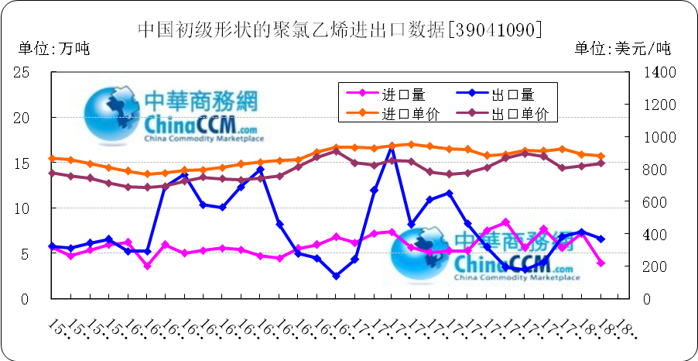

图：中国聚氯乙烯粉末月度进出口量
备注：初级形状的聚氯乙烯,未掺其他物质 代号39041090

2018年3月中国粉状聚氯乙烯进口6.4万吨，同比减13.6%,环比增60%,出口7.4万吨，同比减56.1%,环比增11.6%。2018年1-3月累计进口总量159.5万吨，同比增86.3%，累计出口总量9251.2万吨，同比增0.9%。

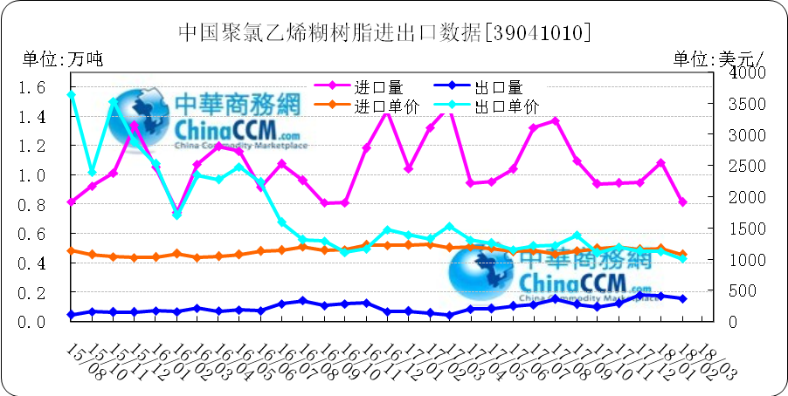
图：中国聚氯乙烯糊树脂月度进出口量
备注：聚氯乙烯糊树脂 产品代码39041010

2018年3月中国聚氯乙烯糊树脂进口0.9万吨，同比减35.9%,环比增15.6%,出口0.2万吨，同比增415.6%,环比增49.3%。2018年1-3月累计进口总量28.7万吨，同比增76.3%，累计出口总量3万吨，同比增123.9%。

三、上游相关产品

3.1 原油
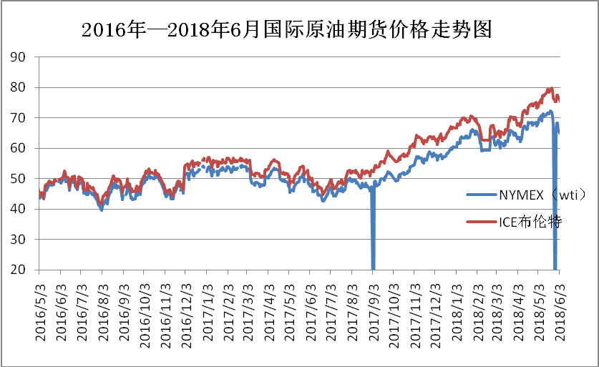

图：国际原油期货价格

说明：1.NYMEX：美国纽约商品交易所西德州轻原油期货价格
2.ICE：英国伦敦洲际交易所布伦特原油期货价格

时间 | NYMEX | ICE
2018/6/22 | 68.58 | 75.55
2018/6/25 | 68.08 | 74.73
2018/6/26 | 70.53 | 76.31
2018/6/27 | 72.76 | 77.62
2018/6/28 | 73.45 | 77.85

表：国际原油期货价格 单位：美元/桶

3.2 乙烯

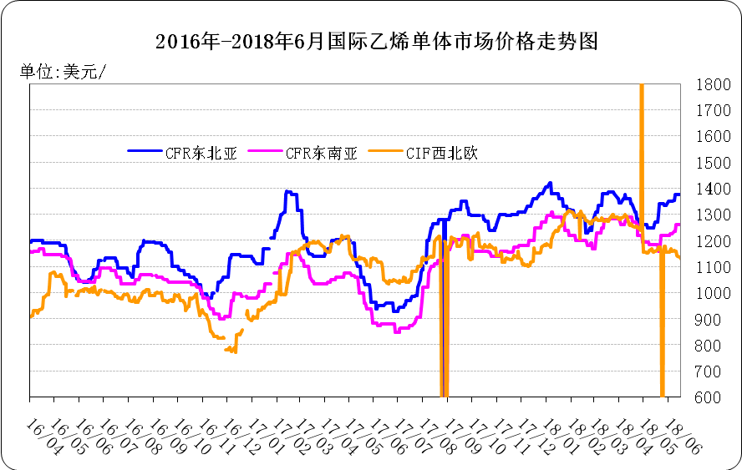
图：国际乙烯单体价格
日期 | CFR东北亚 | CFR东南亚 | CIF西北欧
18/06/22 | 1375 | 1260 | 1161
18/06/25 | 1375 | 1260 | 1164.5
18/06/26 | 1375 | 1260 | 1162
18/06/27 | 1375 | 1260 | 1198
18/06/28 | 1375 | 1260 | 1197

表： 国际乙烯单体价格 单位：美元/吨

3.3 EDC
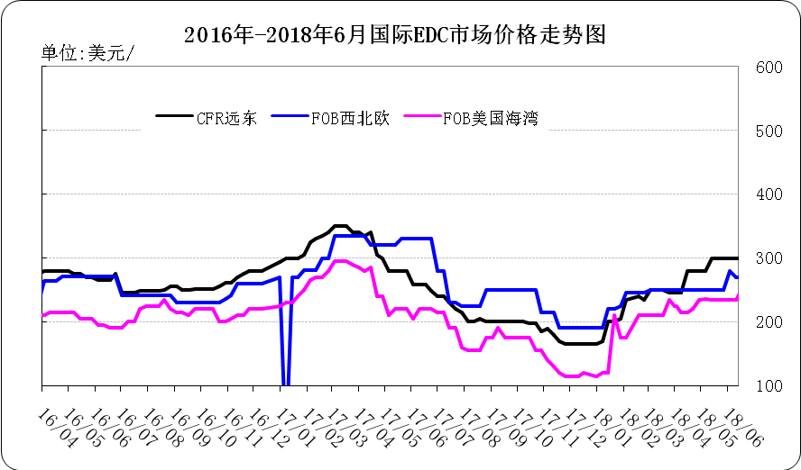
图：国际EDC价格

日期 | CFR远东 | FOB西北欧 | FOB美国海湾
18/06/01 | 300 | 250 | 235
18/06/08 | 300 | 280 | 235
18/06/15 | 300 | 270 | 235
18/06/22 | 300 | 270 | 250
18/06/29 | 325 | 306 | 250

表：国际EDC价格 单位：美元/吨

3.4 VCM
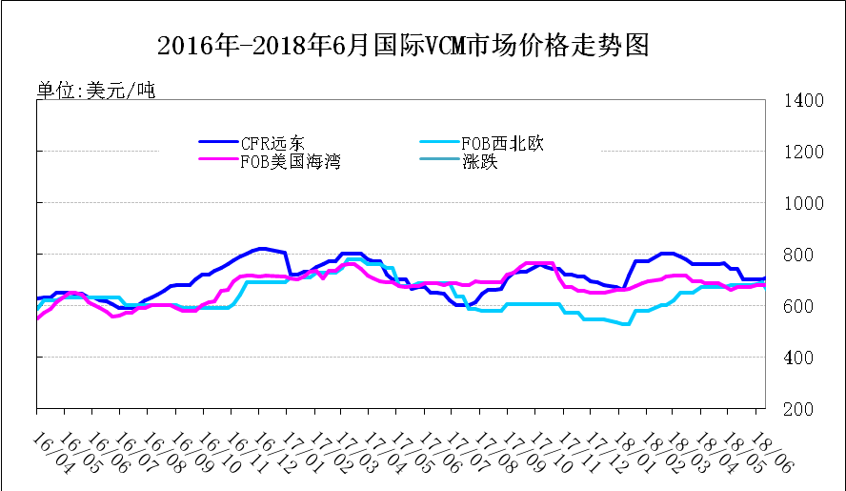
图：国际VCM价格

日期 | CFR远东 | FOB西北欧 | FOB美国海湾
18/06/01 | 700 | 681 | 680
18/06/08 | 700 | 690 | 680
18/06/15 | 710 | 650 | 680
18/06/22 | 710 | 650 | 690
18/06/29 | 700 | 650 | 690

表：国际VCM价格 单位：美元/吨

3.5 电石
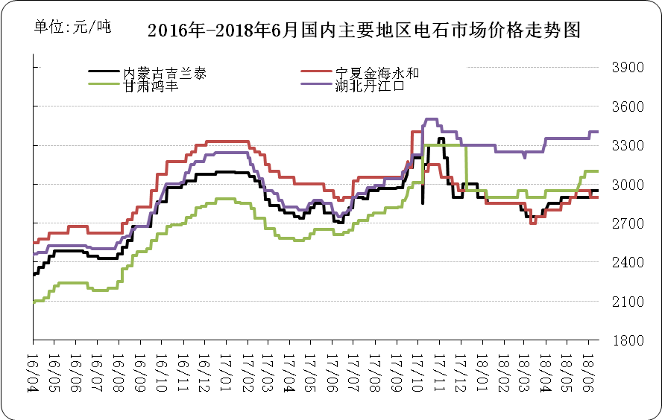
图：国内电石市场价格
日期 | 内蒙古吉兰泰 | 宁夏金海永和 | 甘肃鸿丰 | 湖北丹江口
18/06/25 | 2850 | 2900 | 3100 | 3400
18/06/26 | 2850 | 2900 | 3100 | 3400
18/06/27 | 2850 | 2900 | 3100 | 3400
18/06/28 | 2850 | 2900 | 3100 | 3400
18/06/29 | 2850 | 2900 | 3100 | 3400

表：国内电石市场价格 单位：元/吨

